Ekspertintervjuet: Slik blir solcellene bedre

Lars Ursin, 7 juni 2021, Energi og klima

Av all energien som treffer en solcelle, klarer en typisk solcelle som selges i dag å omdanne rundt 20 prosent til strøm. Men det foregår et race for å gjøre solcellene bedre. – Folk er smarte, og ting blir alltid billigere og bedre, sier professor Turid Reenaas.

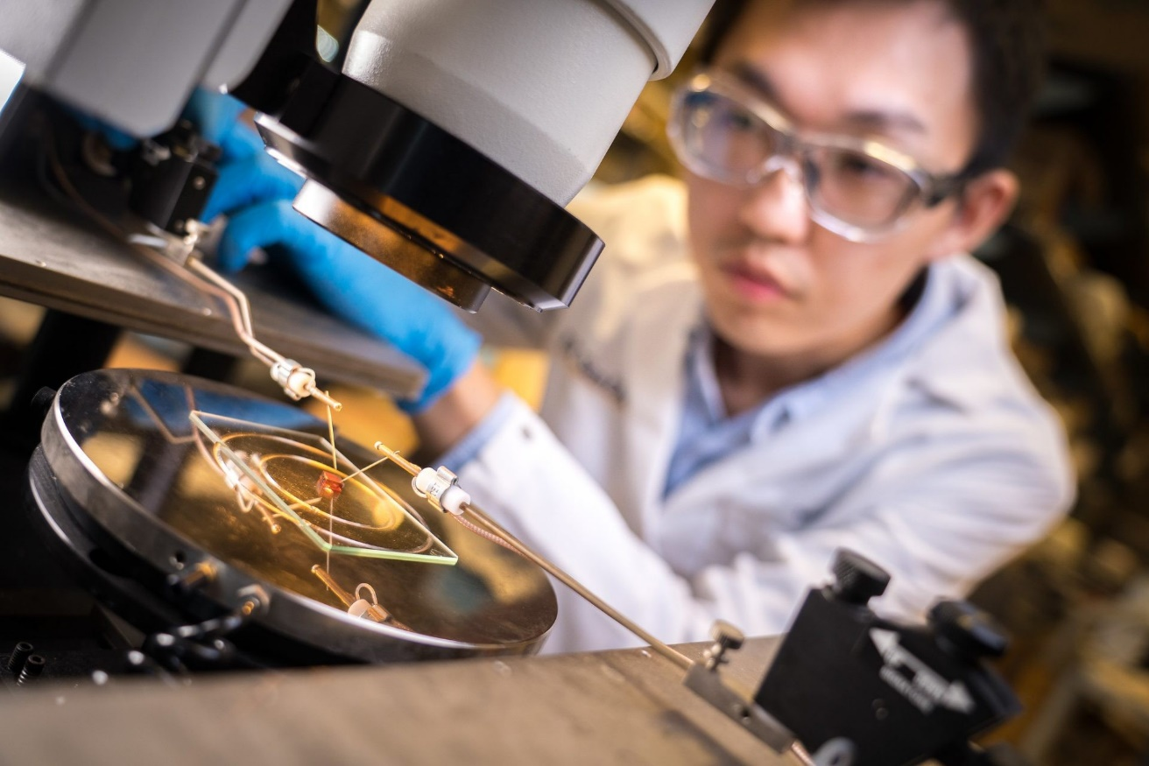
Det foregår intens forskning ikke bare på tredjegenerasjons solceller, men også på første- og andregenerasjons. Her prøver en forsker i San Diego i USA ut nye måter å bygge løvtynne lag av krystaller til bruk i mer effektive solceller.

Tredje generasjons solceller er på vei. Hva kan vi vente av dem, og hvordan vil de skille seg fra solcellene i første og andre generasjon? Og hva er egentlig første og andre generasjons solceller? Vi spør Turid Reenaas ved NTNU.

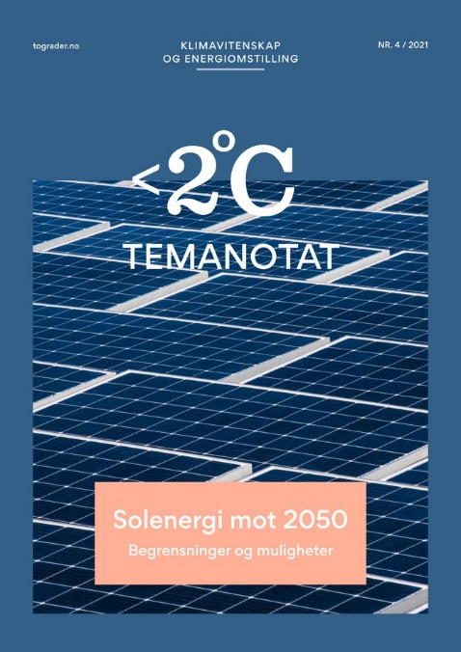
Dette intervjuet er gjort i forbindelse med vårt nye temanotat: Solenergi mot 2050. Her finner du mer informasjon om ulike vippeelementer og vippepunkter, fortalt gjennom intervjuer med ledende forskere på området.
Les notatet her

Ekspertintervjuet
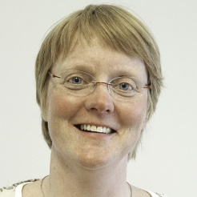
Foto: Per Henning, NTNU
Turid Reenaas er professor i energi- og miljøfysikk ved Institutt for fysikk, NTNU. Hun forsker blant annet på tredje generasjons solceller.

<2C: – Hva var galt med første og andre generasjon? Hvorfor trenger vi nye?
Turid Reenaas: – Det er ikke noe galt med dem, men man forsøker alltid å optimalisere eksisterende teknologi, eller finne opp mer effektiv ny teknologi. Og det man gjør i den neste generasjonen solceller er å benytte seg av nye metoder for å høste energi fra solstrålene.
– Men kan du si litt hva som er hva av dagens solcelleteknologi? Hva er første- og hva er andregenerasjon?
– Normalt snakker man om førstegenerasjon som de vi har hatt fra starten av – solceller bygget på krystallinsk materiale, først og fremst silisium. De produseres i store blokker kalt ingots. Disse deles opp og skjæres i tynne skiver, bedre kjent som wafers. Utfordringen med dem i starten var at de var veldig kostbare. Derfor kom man opp med såkalt tynnfilmdeponering som en billigere metode for å lage solceller. Og vips hadde man andregenerasjon.
Fordelen med tynnfilmdeponering, er at cellene kan bli svært tynne. Ulempen er at materialkvaliteten er dårligere, du får mere tap, og dermed lavere effektivitet. I starten kompenserte lavere kostnader for effektivitetstapet, og utrullingen av andregenerasjonscellene ga lavere strømpris.

De første er de beste igjen
– Så akkurat nå er det andregenerasjons som gjelder?
– Nei, faktisk ikke. Folk er smarte, og ting blir alltid billigere og bedre. Så rundt 2012 ga første- og andregenerasjonscellene like billig strøm, og da var hele poenget med tynnfilmdeponering på et vis borte. Det er litt den samme utviklingen vi har sett på multikrystallinsk og monokrystallinsk silisium.
– Dette må du forklare.
– Monokrystallinsk silisum handler om at du har helt «perfekte» silisiumkrystaller. Atomene står velordnet på rekke og rad i krystallstrukturen. Den lages ved at du tar utgangspunkt i en kime, som du dypper i smeltet silisium, og så vil det kondensere i det krystall-mønsteret som kimen du har. Det er litt som hvis du dypper en isbit opp og ned i kaldt vann, vil du få isbiten til å vokse på undersiden. Det er slik man lager silisium til elektronikk, for det må alt være perfekt og rent.
En alternativ metode, kalles imidlertid rettet størkning. Man lemper alt oppi en smeltedigel, varmer, og lar det kjøle fra bunnen av. I starten får du da en slags konkurranse om krystalldannelser fra ulike korn i digelen. Du får flere krystaller som er litt tilfeldig orientert og de vokser litt hulter til bulter, noen raskere enn andre. Men siden de hele tiden størkner fra bunnen, og smelten ligger øverst, har du en retning på størkningen, derav begrepet. Råvaren kalles da polykrystallinsk silisium, som siden støpes til ingots og kuttes i wafers som sies å være multikrystallinske. Norge har vært i bresjen for forskningen på slik multikrystallinsk silisium og rettet størkning.
Multikrystallinske solceller blir aldri så effektive som de mer perfekte monokrystallinske cellene, men de hadde et konkurransefortrinn i lavere kostnader, som veide opp for lavere effektivitet. Men nylig skjedde det altså – strøm fra monokrystallinske celler ble like billig som den fra multikrystallinske.

Grenser for effektiviteten
– Så førstegenerasjons solceller tok innersvingen på sin yngre etterfølger, og selv innad i førstegenerasjonsgruppen har det skjedd en liten revolusjon. Men de som lager multikrystallinsk silisium kan jo bare legge om produksjonen, da? Eller er det komplisert?
– Det er kjempekomplisert, det krever annet utstyr og andre prosesser.
Men tilbake til andregenerasjonscellene: Det handlet altså om å lage solceller på billigere vis, men ikke begrenset til silisium. Du kan for eksempel lage det av giftig materiale som kadmiumtellurid. Og så i mellomtiden har altså førstegenerasjonscellene vært de som har tatt av.
Men førstegenerasjonscellene ofrer altså effektivitet for å bli billigere, og det begynner å nærme seg grensen for hva man kan få ut av dem teoretisk.
– Hvor effektive kan de bli?
– Du kan sette opp et regnestykke der du tar vekk alle mekanismer som i praksis reduserer effektiviteten, men som du i teorien kan unngå – materialdefekter og så videre. Og så kan du anta at du klarer å absorbere alt lys som materialet kan absorbere. Altså at du klarer å generere all strøm som er fysisk mulig å produsere av sollyset som lander på solcella. Da finner du at du har en øvre effektivitetsgrense på førstegenerasjonsceller på rundt 33 prosent. Andre generasjon har samme grense. Verdensrekorden er på 26 prosent. Det var en solcelle man laget utelukkende for å sette rekord, uten hensyn til kostnader. Og den er ikke laget av silisium, men galliumarsenid. Silisium har en litt lavere rekord for effektivitet, men også en litt lavere teoretisk grense.

Følger to spor
– OK. Så førstegenerasjon var bygget på krystallene av silisium og galliumarsenid som man gror og så skjærer man dem i tynne skiver. Andregenerasjons handlet om å lage dem tynnere og billigere, og av enda flere typer materialer. Hva skjedde så?
– Vi er altså kommet dit at det var liten forskjell i pris på første- og andregenerasjon, og man nærmet seg teoretisk maksimal effektivitet. Så dersom man skulle komme opp med noe som ga større effektivitet, måtte man finne opp solceller med en annen virkemåte. Altså som klarer å høste energi fra lys som ikke utnyttes de tradisjonelle solcellene. Det er i hovedsak to forskjellige spor man har fulgt. Begge handler om å fange opp mer energi fra solspekteret enn det de gamle gjør.
– Vi prøver med det første sporet.
– Det første konseptet handler om å endre absorpsjonen av lyset.

Lys består av fotoner, og bølgelengden til fotonene henger sammen med energien fotonet har. Kortere bølgelengder betyr høyere energi, lavere bølgelengder lavere energi. Sollyset består av fotoner med et bredt spekter av slike bølgelengder, men det er bare noen av bølgelengdene som vil fungere i en tradisjonell solcelle. Resten av fotonene, og dermed energien – altså lys i alle andre bølgelengder – enten bare varmer opp selve solcellen eller blir ikke absorbert i det hele tatt. Hvilken del av spekteret som absorberes og blir til strøm bestemmes av materialet som brukes i solcella.
Spenningen solcellen kan levere er begrenset av hvilke fotoner som kan absorberes, og dessverre reduseres spenningen i vanlige solceller om man velger materialer som absorberer et bredere spektrum av fotoner. Man kan ikke få mye strøm og mye spenning samtidig med dagens teknologi.
Ideen bak det som kalles tandemceller er å utnytte større deler av spekteret ved å legge to eller flere celler av ulike materialer oppå hverandre, slik at hvert lag kan absorbere en bestemt del av spekteret. Totalmengden strøm blir større, fordi mindre av sollyset tapes til varme og en større del av spekteret kan absorberes. Dette er teknologi som er kommersielt tilgjengelig i dag.

57 prosent effektivitet
– Hvor høy er den teoretiske makseffekten her, da?
– 57 prosent for en tandemcelle med 5 ulike materialer. Det høyeste man har klart å oppnå eksperimentelt under normal belysning er ca. 39 prosent. Men da snakker vi om en kjempekompleks konstruksjon som består av mer enn 20 ulike lag. Foreløpig er kostnaden for en slik tandemcelle skyhøy. Men jeg tror vi på sikt bør klare å få 50 prosent ut av en slik solcelledesign, men foreløpig er dette bare på eksperimentplanet, det består av en god del giftige og sjeldne grunnstoffer, og er best egnet til å demonstrere konseptet – ikke til å redde verden.
– Hva får du som hyllevare da?
– De mest effektive tandemcellene som er for salg har over 30 prosent effektivitet, men kostnaden gjør dem ikke konkurransedyktige til ordinær strømproduksjon. De brukes imidlertid til satellitter – der effektivitet per vektenhet er viktigere enn kostnaden.
Men det er et race for å lage tandemceller som er billigere og mer effektive. En måte å kompensere for den høye kostnaden på er å øke mengden innstrålt solenergi per areal. Det kan man gjøre enkelt ved å konsentrere lysstrålen, så mer energi treffer cellen. Det kalles concentrated PV, eller bare CPV. Problemet med noen av dem er at det også er mer tap fordi de da blir mer følsomme for små motstander i materialet, og så blir også cellen veldig varm av alt lyset. Slike linsesystemer blir også fort store og bulkete.

Alternativ til tandemceller
– Men vi forsker på et alternativ til tandemcellen på NTNU som kan være til hjelp for en del av disse utfordringene – såkalte mellombåndceller. De utnytter en ny type materialer som kan utnytte flere deler av spekteret samtidig. Da kan man få mer strøm og mer spenning samtidig, som i tandemceller, men med et mye enklere celledesign som består av mye færre lag enn tandemceller. Med færre lag kan cellene bli billigere å lage. Konseptet er beskrevet teoretisk – vi vet hvordan materialet skal oppføre seg, men ikke hva det skal være eller hvordan det skal fremstilles. Det er et veldig takknemlig tema å forske på, for nesten alt vi gjør er interessant. Også om vi mislykkes – for da kan vi si til andre «IKKE prøv det».
– Hvor langt har dere kommet?
– Forskere i Spania har demonstrert konseptet med dyre materialer – og det er et viktig første steg. Men vi kan ikke produsere noe som kan konkurrere i markedet, det er helt på spedbarnsstadiet. De beste mellombåndsolcellene har i dag en effektivitet på ca 21 %, men de er laget av materialer som har egenskaper langt unna det ideelle. Mye av forskningen handler om å utvikle nye materiale med de ønskede egenskapene. Drømmematerialet vil være ett som kan lages raskt av noe et lett tilgjengelig råmateriale som trenger minst mulig bearbeiding. Tid er penger når du skal masseprodusere solceller.

Perovskitter
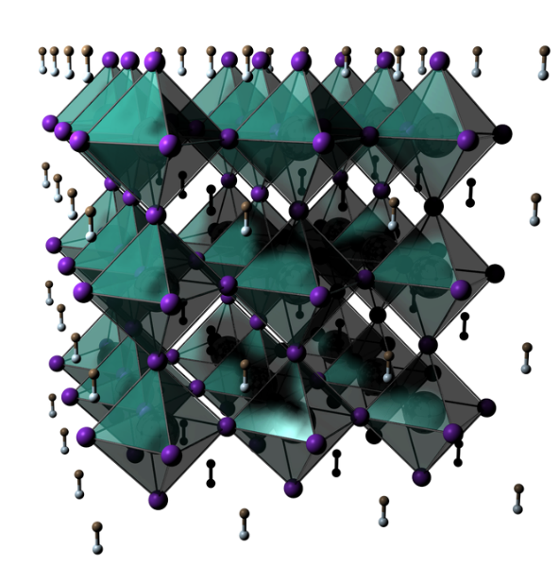
Illustrasjon: Oregon State University
Mineralet perovskitt, eller kalsiumtitanat, har en spesiell krystallstruktur, og andre mineraler med samme struktur kalles perovskitter. Mange av disse kan fremstilles industrielt med nokså enkle innsatsmidler. De har samtidig fotovoltaiske egenskaper som gjør dem spesielt egnet i solceller. Det er samme effektivitetsgrense for perovskittceller som for silisium i første og andregenerasjonsceller, men det er stor interesse for å bruke perovskitter som bestanddel i tandem- og mellombåndsolceller, der de kan øke effektiviteten relativt rimelig. Problemet med perovskittceller har først og fremst vært at de har hatt begrenset holdbarhet, og de har derfor ikke blitt noen kommersiell suksess ennå.

Utnytte overskuddsenergi
– Så var det det andre sporet?
– Det handler om å utnytte overskuddsenergien fra lyset som har større fotonenergi enn det de andre solcellene kan utnytte. Mye av energien til fotonene med høyest energi blir ikke utnyttet. Overskuddenergien blir til høy fart på elektronene rett etter at lyset er absorbert, og om man klarer lage raske nok prosesser kan overskuddenergien høstes rett etter absorpsjonen av lys. Derfor forskes det på å enten få overført overskuddsenergien til andre elektroner i solcella gjennom en prosess hvor all energien overføres til et annet elektron i løpet av én enkelt kollisjon, eller man kan prøve å fange inn elektronene mens de fortsatt har stor fart. I det første tilfellet får man mer strøm per foton som absorberes og i det andre tilfellet vil solcella kunne levere en høyere spenning.
For begge disse konseptene er det en utfordring at elektronene mister overskuddsenergien svært hurtig fordi elektronene kolliderer raskt mange ganger med andre elektroner og atomer i solcella og mister litt energi i hver kollisjon. Overskuddenergien går da til å å varme opp solcella gjennom disse raske «småkollisjonene» og kan ikke generere mer strøm eller spenning.
– Hvor mye høyere effekt håper man å få fra slike celler, og hvor langt unna er man?
– Også for slike celler er teoretisk effektivitet på 60% eller høyere, men eksperimentelt er man langt unna teoretisk grense, enda lengre unna enn for tandem og mellombånd solceller.

